U1.70 Scheda creata il 30 dicembre 2025
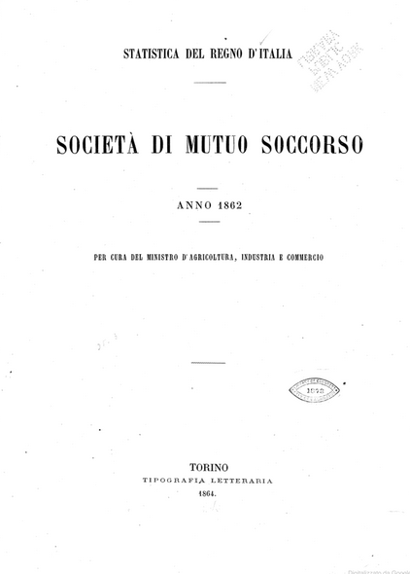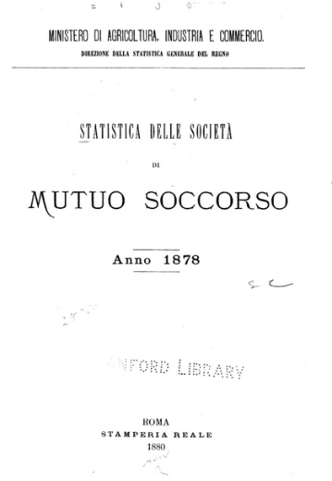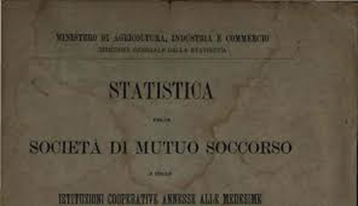
Descrizione storico-bibliografica
*Società di mutuo soccorso / a cura del Ministero d'agricoltura, industria e commercio. – 1862. - Torino : Tipografia letteraria, 1864. – 1 volume : XXVIII, 189 p. ; 34 cm. ((Annuale. - IST0008262 ; TO00195787
Fa parte di: *Statistica del Regno d'Italia.
Variante del titolo: *Statistica del Regno d'Italia. Società di mutuo soccorso
Autore: Ministero di agricoltura, industria e commercio
Copia digitale: 1862

*Statistica delle società di mutuo soccorso : anno ... / Ministero di agricoltura, industria e commercio. - 1873-1878. - Roma : Regia tipografia, 1875-1880. – 2 volumi ; 27 cm. ((Quinquennale. – L’editore varia: Stamperia reale (1878). - BVE0448060
Autore: Ministero di agricoltura, industria e commercio
Copia digitale: 1878

*Statistica delle società di mutuo soccorso e delle istituzioni cooperative annesse alle medesime : anno 1885 / Ministero di agricoltura, industria e commercio, Direzione generale della statistica. - Roma : Tipografia Metastasio, 1888. - XLVIII, 594 p. ; 26 cm. - IST0008267; MIL0668873
Autore: Italia : Direzione generale della statistica
Copia digitale: 1885

*Elenco delle Società di mutuo soccorso : giuridicamente riconosciute al … / Ministero di agricoltura, industria e commercio, Divisione credito e previdenza. - 31 dicembre 1897-31 dicembre 1902. - Roma : Tipografia nazionale di G. Bertero. – 3 volumi ; 24 cm. ((Annuale. – L’autore varia: Direzione generale della statistica (1898); Ispettorato generale del credito e della previdenza (1902). - Non pubblicato dal 1899 al 1901
Autore: Italia : Ministero di agricoltura, industria e commercio : Divisione credito e previdenza ; Italia : Direzione generale della statistica; Italia : Ispettorato generale del credito e della previdenza

Le *società di mutuo soccorso in Italia al 31 dicembre 1904 : (studio statistico) / Ministero di agricoltura, industria e commercio, Ispettorato generale del credito e della previdenza. - Roma : Tipografia nazionale di G. Bertero, 1906. - LI, 838 p. ; 31 cm. - CUBI 559266. - BNI 1906-4378. - CUB0604230
Autore: Italia : Ispettorato generale del credito e della previdenza

Soggetto: Mutue – Italia – 1862-1904 [Società di mutuo soccorso]
Classe: D334.70945

Informazioni storico-bibliografiche
Statistiche periodiche del Ministero d’agricoltura industria e commercio, e precisamente: MAIC Statistica 1862; MAIC, Statistica delle Società di mutuo soccorso, Roma. Regia Tipografia, 1875; MAIC, DIREZIONE DELLA STATISTICA GENERALE DEL REGNO, Statistica delle società di mutuo soccorso. Anno 1878, Roma 1880; MAIC, DIREZIONE GENERALE DELLA STATISTICA, Statistica delle società di mutuo soccorso e delle istituzioni cooperative annesse alle medesime, Anno 1885, Roma, tip. Metastasio, 1888; MAIC, DIREZIONE GENERALE DELLA STATISTICA, Elenco delle società di mutuo soccorso, Roma, tip. C.E. Italiana, 1898; MAIC, ISPETTORATO GENERALE DEL CREDITO E DELLA PREVIDENZA, Le società di mutuo soccorso in Italia al 31 dicembre 1904 (studio statistico), Roma, tip. Bertero, 1906. Le percentuali nel testo sono nostre elaborazioni da MAIC, Statistica 1862, p. 188.

Note e riferimenti bibliografici
- LE SOCIETÀ DI MUTUO SOCCORSO ITALIANE E I LORO ARCHIVI Atti del seminario di studio Spoleto, 8-10 novembre 1995 / MINISTERO PER I BENI E LE ATTIVITÀ CULTURALI UFFICIO CENTRALE PER I BENI ARCHIVISTICI, 1999, 342 p. – Fa parte di: PUBBLICAZIONI DEGLI ARCHIVI DI STATO SAGGI 49

